Комитет Ивановской области

по государственной охране объектов культурного наследия

_____________________________________________________________________________________________________________________________________________________

(наименование исполнительного органа государственной власти Ивановской области)

**ЗАРЕГИСТРИРОВАНО**

« » 2023 г.

Регистрационный №

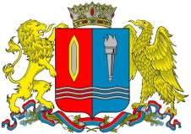

**КОМИТЕТ ИВАНОВСКОЙ ОБЛАСТИ**

**ПО ГОСУДАРСТВЕННОЙ ОХРАНЕ ОБЪЕКТОВ**

**КУЛЬТУРНОГО НАСЛЕДИЯ**

**ПРИКАЗ**

|  |  |  |
| --- | --- | --- |
| « »   2023 | г. Иваново | № |

Об утверждении границ территории объекта культурного наследия регионального значения «102-х квартирный жилой дом», 1928-1929 гг. (Ивановская область, г. Иваново, Ленина пр., 23)

В соответствии с Федеральным [законом](consultantplus://offline/ref=24D996464547ABF6A53AC601681050E347B69EDD7B9A4D8F71742490589CF97AAD99EAD7FAk7sDF) от 25.06.2002 № 73-ФЗ «Об объектах культурного наследия (памятниках истории и культуры) народов Российской Федерации», Законом Ивановской области от 13.07.2007 № 105-ОЗ «Об объектах культурного наследия (памятниках истории и культуры) в Ивановской области»

п р и к а з ы в а ю:

1. Утвердить границы территории, режимы использования земельных участков в границах территории объекта культурного наследия регионального значения «102-х квартирный жилой дом», 1928-1929 гг. (Ивановская область, г. Иваново, Ленина пр., 23) согласно приложению к настоящему приказу.

2. Отделу государственного надзора и учета объектов культурного наследия комитета Ивановской области по государственной охране объектов культурного наследия:

2.1. Уведомить заинтересованных лиц о принятии настоящего приказа;

2.2. В установленном порядке внести в Единый государственный реестр недвижимости сведения о границах территории объекта культурного наследия.

|  |  |
| --- | --- |
| Председатель комитета | А.А. Макаров |

Приложение

к приказу комитета

Ивановской области

по государственной охране

объектов культурного наследия

от №

Границы

территории объекта культурного наследия регионального значения «Мемориал «102-х квартирный жилой дом», 1928-1929 гг. (Ивановская область, г. Иваново, Ленина пр., 23)

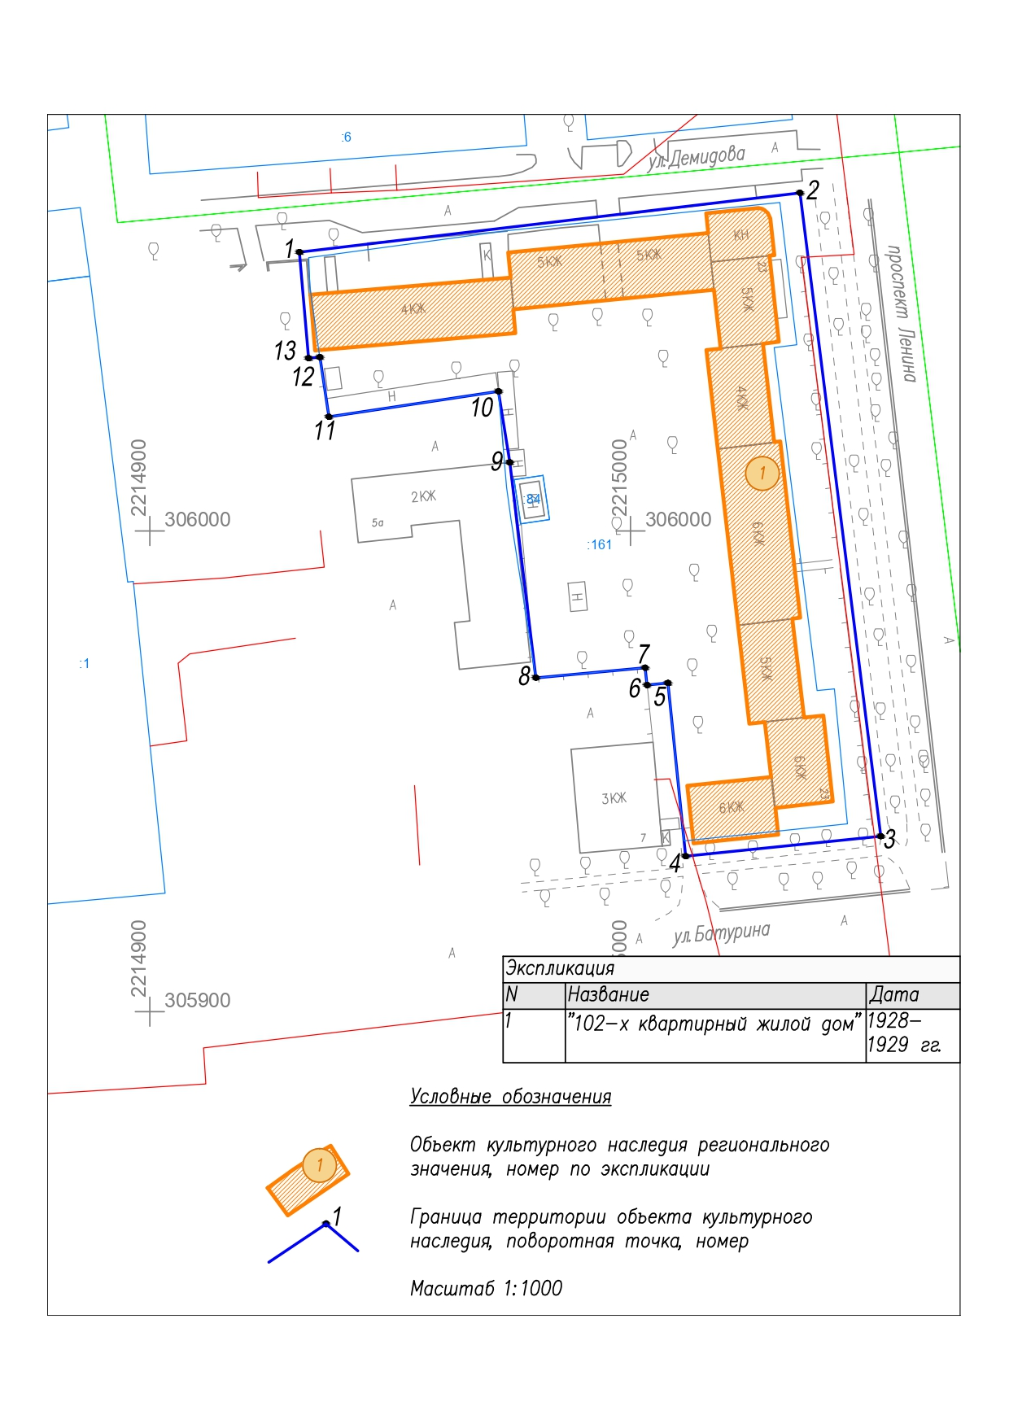

Координаты

характерных (поворотных) точек границ территории объекта культурного наследия регионального значения «102-х квартирный жилой дом», 1928-1929 гг. (Ивановская область, г. Иваново, Ленина пр., 23)

Система координат МСК-37

|  |  |  |
| --- | --- | --- |
| Номер поворотной точки | Координаты | |
| X | Y |
| 1 | 306057.99 | 2214931.15 |
| 2 | 306070.34 | 2215035.28 |
| 3 | 305936.50 | 2215052.07 |
| 4 | 305932.35 | 2215011.48 |
| 5 | 305968.37 | 2215007.81 |
| 6 | 305967.93 | 2215003.46 |
| 7 | 305971.53 | 2215003.07 |
| 8 | 305969.43 | 2214980.32 |
| 9 | 306014.26 | 2214974.89 |
| 10 | 306029.05 | 2214972.55 |
| 11 | 306023.73 | 2214937.26 |
| 12 | 306036.14 | 2214935.39 |
| 13 | 306035.94 | 2214933.05 |
| 1 | 306057.99 | 2214931.15 |

Описание

границ территории объекта культурного наследия регионального значения «102-х квартирный жилой дом», 1928-1929 гг. (Ивановская область, г. Иваново, Ленина пр., 23)

| Прохождение границы | | Описание прохождения границы |
| --- | --- | --- |
| от точки | до точки |
| 1 | 2 | от северо-западного угла территории объекта культурного наследия регионального значения (102-х квартирный жилой дом) на северо-восток вдоль улицы Демидова до точки 2, лежащей вблизи пересечения улицы Демидова и проспекта Ленина |
| 2 | 3 | от точки 2 на юго-восток вдоль проспекта Ленина параллельно существующему ограждению территории объекта культурного наследия регионального значения (102-х квартирный жилой дом) до точки 3, лежащей вблизи угла существующего ограждения территории объекта культурного наследия регионального значения (102-х квартирный жилой дом) |
| 3 | 4 | от точки 3 на юго-запад вдоль улицы Батурина до точки 4, лежащей вблизи угла здания объекта культурного наследия регионального значения (102-х квартирный жилой дом) |
| 4 | 5 | от точки 4 на северо-запад между зданиями существующей застройки |
| 5 | 6 | от точки 5 на юго-запад до существующего ограждения |
| 6 | 7 | от точки 6 на северо-запад вдоль существующего ограждения территории до точки 7, лежащей вблизи угла существующего ограждения территории |
| 7 | 8 | от точки 7 на юго-запад вдоль существующего ограждения территории объекта культурного наследия регионального значения (102-х квартирный жилой дом) до точки 8, лежащей вблизи угла существующего ограждения территории объекта культурного наследия регионального значения (102-х квартирный жилой дом) |
| 8 | 9 | от точки 8 на северо-запад вдоль здания существующей застройки, расположенного за границей территории объекта культурного наследия регионального значения (102-х квартирный жилой дом), до точки 9, лежащей вблизи угла здания существующей застройки, расположенного за границей территории объекта культурного наследия регионального значения (102-х квартирный жилой дом) |
| 9 | 10 | от точки 9 на северо-запад вдоль здания существующей нежилой застройки до точки 10, лежащей вблизи угла здания существующей нежилой застройки |
| 10 | 11 | от точки 10 на юго-запад вдоль здания существующей нежилой застройки до точки 11, лежащей вблизи угла здания существующей нежилой застройки |
| 11 | 12 | от точки 11 на северо-запад вдоль существующего ограждения территории до точки 12, лежащей вблизи угла здания объекта культурного наследия регионального значения (102-х квартирный жилой дом) |
| 12 | 13 | от точки 12 на запад до точки 13, лежащей вблизи угла здания объекта культурного наследия регионального значения (102-х квартирный жилой дом) |
| 13 | 1 | от точки 13 на северо-запад вдоль торца здания объекта культурного наследия регионального значения (102-х квартирный жилой дом) до точки 1, лежащей на улице Демидова |

Режимы

использования земельных участков в границах территории объекта культурного наследия регионального значения «102-х квартирный жилой дом», 1928-1929 гг. (Ивановская область, г. Иваново, Ленина пр., 23)

Разрешается по согласованию с исполнительным органом государственной власти Ивановской области, уполномоченным в области государственной охраны объектов культурного наследия:

- работы по сохранению объекта культурного наследия регионального значения или его отдельных элементов - реставрация, консервация, ремонт и приспособление объекта культурного наследия для современного использования;

- сохранение функции (жилой с частичным использованием под общественную функцию), построек на территории объекта культурного наследия без нарушения предмета охраны;

- консервация и музеефикация объекта культурного наследия, объектов археологического наследия, а также культурного слоя, на основании комплексных научно-исследовательских работ;

- ремонт, реконструкция существующих дорог и проездов с использованием в дорожных покрытиях бетона, асфальта, гравия, брусчатки, булыжника, колотого камня, тропинок по естественному основанию;

- ремонт, реконструкция существующих инженерных сетей (с рекультивацией и благоустройством нарушенных земель) необходимых для сохранения объекта культурного наследия; размещение линейных объектов, необходимых для объекта культурного наследия;

- сохранение элементов планировочной структуры территории;

- сохранение историко-градостроительной или природной среды объекта культурного наследия;

- научно-исследовательские работы;

- изыскательские работы;

- благоустройство территории объекта культурного наследия, направленное на сохранение, использование и популяризацию объекта культурного наследия, а также на сохранение и восстановление планировочных, типологических, масштабных характеристик его историко-градостроительной и природной среды; размещение характерных для многоквартирного жилого дома придомовых элементов: автостоянок для жителей дома, детских площадок, хозяйственных площадок, озеленения территории;

- проведение работ, направленных на обеспечение визуального восприятия объекта культурного наследия в его историко-градостроительной и природной среде, в том числе сохранение и восстановление сложившегося в природном ландшафте соотношения открытых и закрытых пространств.

Запрещается:

- снос и искажение объекта культурного наследия, снос и искажение отдельных элементов объекта культурного наследия;

- строительство капитальных и временных зданий и сооружений (хозяйственные постройки, гаражи) на территории объекта культурного наследия, в том числе линейных объектов (кроме необходимых для объекта культурного наследия), сооружений на линейных объектах, вышек сотовой связи, установка информационных и рекламных конструкций, вывесок, навесов, киосков, автостоянок;

- реконструкция существующих на территории памятника зданий и сооружений с увеличением параметров;

- увеличение объемно-пространственных характеристик существующих на территории памятника объектов капитального строительства;

- увеличение объемно-пространственных характеристик существующих на территории памятника некапитальных объектов (за исключением размещения элементов детских площадок);

- самовольные посадки (порубки) деревьев и кустарников;

- ведение землеустроительных, земляных, строительных, мелиоративных, хозяйственных и иных работ, не связанных с сохранением объекта культурного наследия;

- использование пиротехнических средств и фейерверков;

- установка на уличных фасадах, крышах объекта культурного наследия кондиционеров, телеантенн, тарелок спутниковой связи и рекламных конструкций;

- поиск, выявление объектов археологического наследия без разрешения (открытого листа);

- создание разрушающих вибрационных нагрузок динамическим воздействием на грунты.